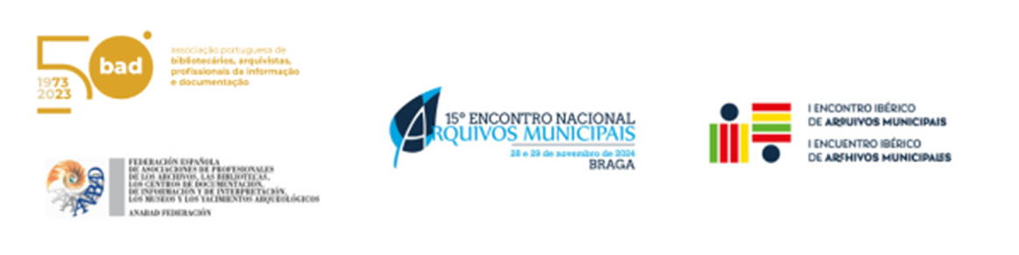

Propuesta de Póster

Título de la propuesta

Autora, Autorb

*a afiliación, país, dirección de correo electrónico*

b afiliación, país, dirección de correo electrónico

**Resumen**

Escribe aquí el resumen de tu propuesta con un mínimo de 100 y un máximo de 200 palabras. Este resumen debe incluirse en el formulario disponible en el sistema de publicaciones del BAD para la presentación de propuestas para el 15º Encuentro Nacional de Archivos Municipales | 1er Encuentro Ibérico de Archivos Municipales. Los resúmenes que no cumplan con estas condiciones no serán considerados.

**Palabras clave**: De tres a cinco palabras separadas por comas

**Propuesta**

Se invita a los profesionales de la información a presentar propuestas de pósteres que presenten experiencias y proyectos de trabajo, en curso o recientemente finalizados, o sobre otros aspectos que puedan beneficiarse de la exposición pública a la comunidad profesional.

Habrá dos momentos en el programa del Encuentro dedicados a los pósteres: una sesión de pósteres y una sesión de “Mi póster en un minuto”. En la primera, los autores dialogarán con los participantes del Encuentro, pudiendo proceder a la distribución de materiales relacionados con el tema abordado; en el segundo, presentarán su póster en una sesión del Encuentro.

Los carteles pueden consistir en una combinación de texto, gráficos, imágenes, etcétera. Cada propuesta de póster debe incluir un título, un resumen de 500 palabras y datos de contacto del/de la autor/a o autores/as.